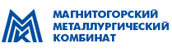
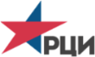
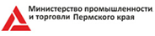

Анкета для включения в Перечень поставщиков
ПАО "Магнитогорский металлургический комбинат"

Информация об организации
Название (Укажите полное название организации)
Опыт работы компании на рынке (количество лет)
Выручка за последний год, руб.

Предложения для ПАО «ММК»
Код категории Перечня закупаемой продукции ПАО «ММК»* | Наименование продукции Перечня |  | Предложения компании по возможной поставке | Ключевые преимущества продукта компании
*Перечень доступен по ссылке: http://www.mmk.ru/for_suppliers/supply/#

Наличие сертификатов, лицензий, разрешений
Опыт поставок (референс-лист)

Контактная информация
Контактное лицо (Укажите ФИО контактного лица): *

Должность: *

Электронная почта: *

Телефон: *

